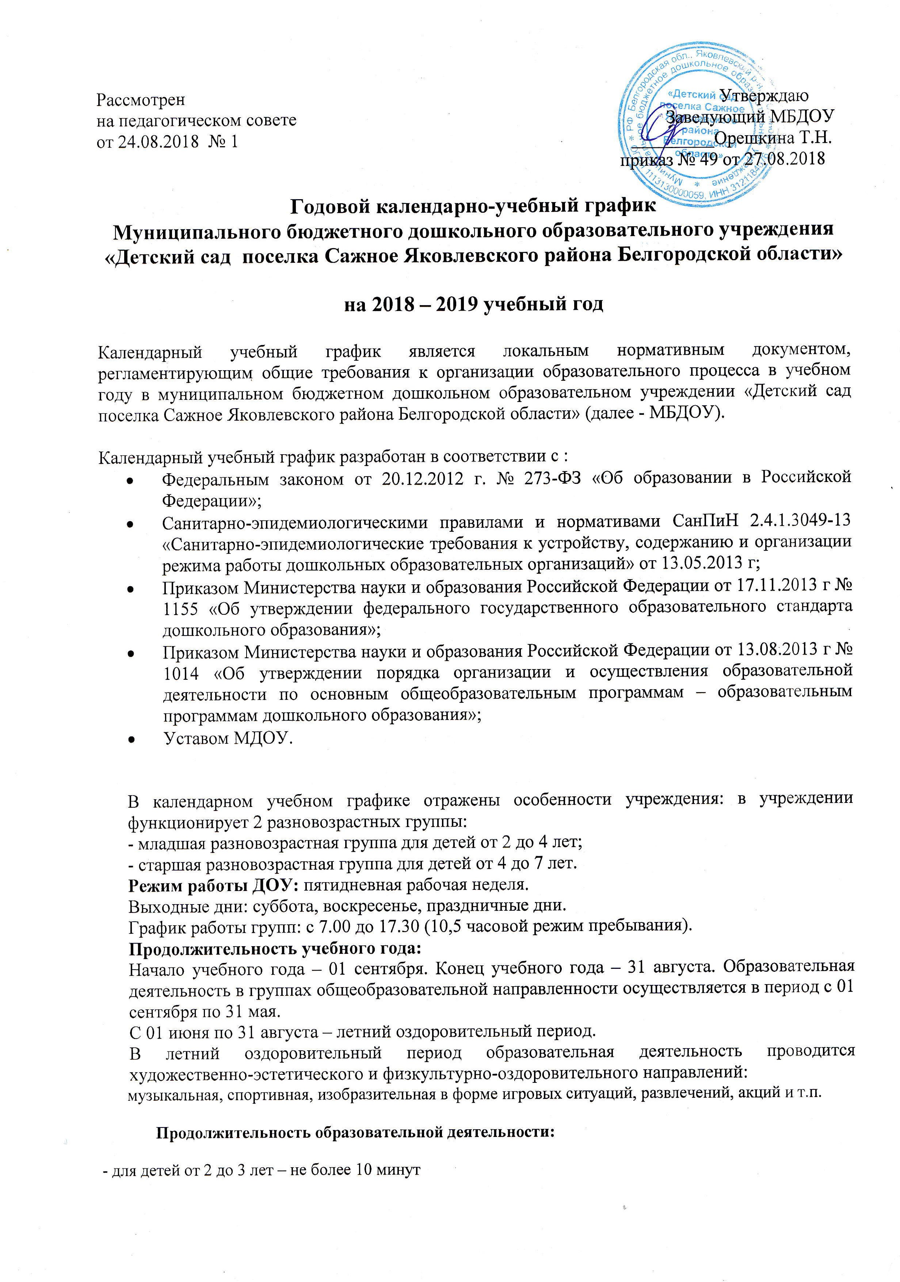
- для детей от 3 до 4 лет – не более 15 минут;
- для детей от 4 до 5 лет – не более 20 минут;
- для детей от 5 до 6 лет - не более 25 минут;
- для детей от 6 до 7 лет – не более 30 минут.
Максимально допустимый объём образовательной нагрузки в первой половине дня в младшей и средней группах не превышает 30 и 40 минут соответственно, а в старшей и подготовительной группах – 45 минут и 1,5 часа соответственно. В середине времени, отведенного на непрерывную образовательную деятельность, проводят физкультурные минутки. Перерывы между периодами непрерывной образовательной деятельности - не менее 10 минут.
Образовательная деятельность с детьми старшего дошкольного возраста может осуществляться во второй половине дня после дневного сна. Ее продолжительность должна составлять не более 25 - 30 минут в день. В середине непосредственно образовательной деятельности статического характера проводятся физкультурные минутки.
Образовательную деятельность, требующую повышенной познавательной активности и умственного напряжения детей, организуют в первую половину дня.
Двигательная образовательная деятельность проводится 3 раза в неделю. Третье занятие в старшей и подготовительной группах проводится на открытом воздухе.
Образовательный процесс организуется в соответствии с основной образовательной программой МБДОУ, разработанной на основе примерных комплексных и парциальных программ:
- примерной образовательной программе дошкольного образования «От рождения до школы» под редакцией Н.Е Вераксы, Т.С.Комаровой, М.А.Васильевой –М: МОЗАИКА-СИНТЕЗ, 2014.-352с.
- Безопасность: основы безопасности жизнедеятельности детей.
Авдеева Н.Н., Князева Н.Л., Стеркина Р.Б.
- «Приобщение детей к истокам русской народной культуры» Князева О.Л., Маханева М.Д.
- Духовно-нравственное воспитание детей старшего дошкольного возраста. Н.П. Шитякова, Т. Г. Феоктистова
Парциальные программы являются дополнением к основной образовательной программе дошкольного образования и составляют не более 40% от общей образовательной нагрузки.

№  п/п | Содержание | Возрастные группы
№  п/п | Содержание | младшая разновозрастная |  | Старшая разновозрастная
1 | Количество  возрастных групп | 1 |  | 1
2 | Начало  учебного года | 03.09.2018 г.
3 | Окончание  учебного года | 31.08.2019 г.
4 | Образовательная  деятельность | с 03.09.2018 г. по 31.08.2019 г.
5 | Продолжительность учебной недели | Пятидневная рабочая неделя.  Выходные дни: суббота, воскресенье и праздничные дни в соответствии с законодательством Российской Федерации.
6 | Продолжительность образовательной деятельности | 38 недель
7 | Режим работы МБДОУ в учебном году | 7.00- 17.30
8 | Летний оздоровительный период | С 01.06.2019 г. по 31.08.2019 г.
Образовательная деятельность
ОД |  | Возрастные группы
 |  | младшая разновозрастная группа |  |  | Старшая разновозрастная группа
 |  | 2 – 3 года | 3 – 4 года |  | 4 – 5 лет |  |  |  | 5 – 6 лет |  | 6 – 7 лет
Начало ОД |  | 9.00 | 9.00 |  | 9.00 |  |  |  | 9.00 |  | 9.00
Недельная образовательная нагрузка (кол-во занятий, кол-во минут) |  | 10НОД х09=  90 мин=1 час 30 мин | 10 НОД х 15 мин = 150 мин = 2ч 30 мин |  | 10 НОД х  20 мин =  200 мин =  3 ч 20 мин |  |  |  | 13 НОД х  25 мин =  325 мин =  5ч 25 мин |  | 14 НОД х  30 мин =  420 мин. =  7 часов.
Регламентирование  образовательного процесса  на один день |  | 2 занятия по 09 мин | 2 занятия  по 15 минут |  | 2 занятия  по 20 минут |  |  |  | 2-3 занятия  по 25 минут |  | 3 занятия  по 30 минут
Перерывы между ОД |  | Не менее 10 минут
Взаимодействие с социокультурными учреждениями |  |  |  |  | Экскурсии, беседы, акции, выставки, проектная деятельность
Организация мониторинга
Сроки проведения педагогического мониторинга |  | январь | - 1 неделя октября  - 4 неделя апреля
Анализ заболеваемости детей |  | Ежеквартально
Анализ психологической диагностики готовности детей к школе |  |  |  |  |  |  |  |  |  | май
Самоаудит по организации взаимодействия с родителями (законными представителями) |  | Октябрь  апрель | Октябрь  апрель |  | Октябрь  апрель |  |  | Октябрь  апрель |  | Октябрь  апрель
Взаимодействие с родителями

Мероприятия |  | младшая разновозрастная |  |  |  | Старшая разновозрастная
Групповые родительские собрания |  | 1 раз в квартал |  |  |  | 1 раз в квартал
Акции |  |  |  |  |  | 3 раза в год
Совместные выставки детско-родительского творчества |  | 3 раза в год |  |  |  | 3 раза в год
День здоровья |  | 1 раз в квартал |  |  |  | 1 раз в квартал
День открытых дверей |  | 1 раз в год
Праздничные мероприятия, развлечения
Сентябрь |  | День знаний  Спортивные развлечения
Октябрь |  | Развлечение «Золотая осень»  Выставка поделок из природного материала «Осенняя фантазия»  Спортивные развлечения
Ноябрь |  | «Мамочка любимая моя»  Акция в рамках конкурса «Зеленый огонек»
Декабрь |  | Новогодние праздники  Выставка поделок из природного материала «Новогоднее чудо»  День здоровья
Январь |  | Развлечение:  « Коляда-Коляда, отворяй ворота» - разновозрастные группы  Спортивное развлечение  «Зимние забавы» (разновозрастные группы)
Февраль |  | День защитника Отечества  Музыкально-спортивный праздник «Широкая Масленица»  Спортивное развлечение
Март |  | Развлечение: «В марте есть такой денек…»  Спортивное развлечение «Прогулка в зоопарк»  Акция «Птицы – наши друзья»
Апрель |  | Выставка творческих работ «Светлая Пасха»  Развлечение «Праздник Пасхи»  День здоровья «Мы растём здоровыми»
Май |  | День Победы. «Никто не забыт, ничто не забыто»  День открытых дверей  Выпускной утренник «У школьного порога»
Июнь |  | День защиты детей
Июль |  | Праздник, посвященный Дню любви, семьи и верности
Август |  | До свиданья, лето  День здоровья
Конкурсы и выставки, организуемые совместно с родителями,
как участниками образовательного процесса
Сроки реализации |  | младшая разновозрастная группа |  |  |  |  | старшая разновозрастная группа
Октябрь |  | Конкурс поделок из природного и бросового материала «Осенние фантазии»
Ноябрь |  | Конкурс чтецов  «Лучшей мамою на свете свою мать считают дети»
Декабрь |  | Конкурс поделок «Зимняя сказка»
Февраль |  | Конкурс чтецов «Зимушка-зима »
Апрель |  | Конкурс поделок, посвященных Светлому Христову Воскресенью
Май |  | Конкурс чтецов «Пришла весна – пришла Победа»
Июнь |  | Конкурс рисунков «Россия - Родина моя!»
Праздничные дни
Праздничные (выходные дни) |  | 04.11.2018 – День народного единства
 |  | 30.12.2018 г- 08.01.2019 г – Новогодние праздники
 |  | 07.01.2019 – Рождество Христово
 |  | 23.02.2019 – День защитников Отечества
 |  | 08.03.2019 – Международный женский день
 |  | 01.05.2019- – Праздник Весны и Труда
 |  | 09.05.2018 – День Победы
 |  | 12.06.2018 – День России

